Anmelderinvitation,

august 2019

**Det er en stor glæde at kunne invitere dig med ledsager til VERDENSPREMIERE på**

**SKAM3 / Isak & Even**

**torsdag den 19. september klokken 20.00 på Aveny-T**

***Såfremt den 19. september ikke er mulig for dig, er du velkommen til at anmelde og overvære forestillingen onsdag den 18. september klokken 20.00.***

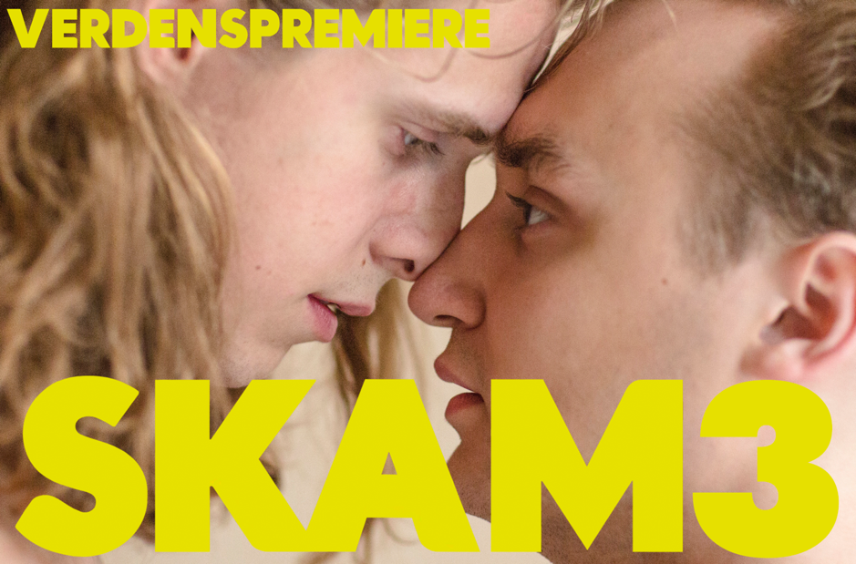

*Tilmelding er nødvendig og skal ske senest d. 5. september til Rikke Hesselholt // mail:* [*rikke@have.dk*](mailto:rikke@have.dk) *// tlf: 28433893*

SKAM3 er historien om Isak. Om Isak og Even. Om at finde kærligheden og at forstå sin seksualitet og sine følelser for et andet menneske – uanset køn. At kærligheden er størst af alt og kender ingen grænser.

SKAM3 er baseret på NRK-serien SKAM, produceret af NRK i perioden 2015-2017.

Et håndplukket hold af spirende stjerner og debutanter udgør det unge cast. I rollerne som Isak og Even kan publikum glæde sig til at se Lue Dittmann Støvelbæk og Nikolaj Groth og gense talentet Fanny Bornedal fra SKAM2 - nu i rollen som den nye pige Emma.

Da Aveny-T er teater af unge - om unge - til unge anbefaler vi, at du eventuelt tager en teenager med som ledsager.  
   
Læs mere om forestillingen på [www.aveny-t.dk](http://www.aveny-t.dk/).

**Med venlig hilsen**Have Kommunikation & Teaterchef på Aveny-T, Jon Stephensen

**For yderligere information kontakt:**  
Rikke Hesselholt // [rikke@have.dk](mailto:rikke@have.dk) //28433893

**FAKTA OM SKAM3**

**Om TV-serien SKAM**

Den norske NRK-serie SKAM af Julie Andem skulle egentlig bare have været en opbyggelig public service-serie for norske teenagepiger – om gymnasieelever i 1. G på Hartvig Nissens Skole, Oslo Vest. Men serien er blevet uendeligt meget mere end det. Den er på rekordtid blevet et globalt kulturfænomen, der har fået unge såvel som voksne over hele verden, fra Sydkorea til Tyskland, til at leve sig ind i en gruppe norske teenageres forviklinger og identitetsdannelser. SKAM laves også som tv-remake i 5 europæiske lande samt i USA.

**Spilleperiode:**   
Aveny T: 19. september – 9. november   
Musikhuset Aarhus: 13. november – 16. november

**Varighed:**  
1 time og 30 minutter uden pause.

**Holdet bag:**  
Iscenesættelse: Anders Lundorph  
Scenograf: Jon Stephensen  
Dramatiker: Line Mørkeby

Lysdesign: Malthe David  
Kostumer: Michael Nøhr  
Lyddesign: Rasmus Hansen

**Cast:**Isak: Lue Dittmann Støvelbæk  
Even: Nikolaj Groth  
Emma: Fanny BornedalEskil: Andreas Dittmer  
Vilde: Nanna Finding Koppel  
Jonas: Ferdinand Gomez Glad Bak

Foto: Zucal Kocan